МИНИСТЕРСТВО НАУКИ И ВЫСШЕГО ОБРАЗОВАНИЯ

РОССИЙСКОЙ ФЕДЕРАЦИИ

ФЕДЕРАЛЬНОЕ ГОСУДАРСТВЕННОЕ

БЮДЖЕТНОЕ ОБРАЗОВАТЕЛЬНОЕ УЧРЕЖДЕНИЕ

ВЫСШЕГО ОБРАЗОВАНИЯ

«ВЯТСКИЙ ГОСУДАРСТВЕННЫЙ УНИВЕРСИТЕТ»

Факультет автоматики и вычислительной техники

Кафедра радиоэлектронных средств

**Отчет**

**по лабораторной работе №3**

по дисциплине «Цифровые устройства и микропроцессоры»

на тему

**«Использование математического сопроцессора»**

Вариант 6

Выполнил: студент ИНБб-3301-02-00 ________________________ / Е.Э. Кетов /

Проверил: доцент кафедры РЭС _______________________ / М.А. Земцов /

Киров 2024

**Цель работы:** изучение принципов выполнения арифметических команд с помощью математического сопроцессора FPU микропроцессоров с архитектурой x86.

**Задание:**

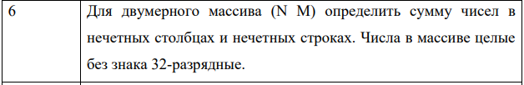

**Код программы:**

.686

.model flat,stdcall

.stack 100h

.data

X dd 1,2,3,4,5;двумерный массив

dd 4,5,6,7,8

lines dd 2 ;количество строк

columns dd 5 ;количество столбцов

bufer dd 0

.code

ExitProcess PROTO STDCALL :DWORD

Start:

mov ecx, 0 ;счетчик байтов

mov eax, 0 ;сумма

mov ebx, 0 ;счетчик столбцов

mov edx, 0 ;счетчик строк

for_lines:

mov ebx, 0

cmp edx, lines

jnl second_step

call for_line

mov bufer, ecx

mov ecx,4

imul ecx, columns

add ecx, bufer

add edx, 2

jmp for_lines

ret

for_line:

cmp ebx, columns

jnl for_end ; условие - если счетчик больше или равен пределу, выход из цикла

add eax, [X+ecx]

add ecx, 4

add ebx, 1

jmp for_line

for_end:

ret

ret

second_step:

mov ebx, 0

mov edx, 0

mov ecx, 0

mov bufer, 0

jmp for_columns

ret

for_column:

cmp edx, lines

jnl for_endm

add eax, [X+ecx]

mov bufer, ecx

mov ecx, 4

imul ecx, columns

add ecx, bufer

add edx, 1

jmp for_column

for_endm:

ret

ret

for_columns:

cmp ebx, columns

jnl finish

call for_column

mov edx, 0

add ebx, 2

mov ecx, 4

imul ecx, ebx

jmp for_columns

ret

finish:

ret

exit:

Invoke ExitProcess, eax; /*вывод результата на экран*/

End Start

**Верификация программы:**

1. **Ручной расчет**

Массив:

1 2 3 4 5

4 5 6 7 8

1 4 3 9 2

Сумма: 1+2+3+4+5+1+4+3+9+2+1+4+1+3+6+3+5+8+2=67

**2. Результат работы программы**

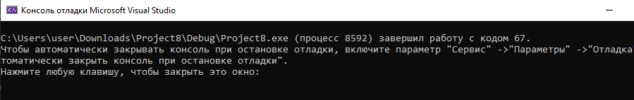

**Вывод:** в ходе работы были изучены принципы выполнения арифметических команд с помощью математического сопроцессора FPU микропроцессоров с архитектурой x86.